

硕士学位论文

题 目：基于动态演化的智能建造领域关键技术识别及预测

学 号 M202471996
姓 名 徐嘉晨
专业名称及代码 土木工程085901
指 导 教 师 陈珂

华中科技大学研究生院制

填表注意事项

- 本表适用于研究生开题报告、中期报告，年度报告、文献综述、学术报告等。
二、本表双面打印，尾页需学生和导师签名。
三、本表填写要求文句通顺、内容明确。
四、以上各报告均需存入研究生个人学籍档案

- 绪论
  - 选题来源
  - 研究背景及意义
    - 研究背景
    - 研究意义
  - 国内外研究现状
    - 技术预测的研究现状
    - 技术预测在工程技术领域研究现状
    - 基于动态演化的技术预测研究现状
  - 研究内容及技术路线
  - 本章小结
第二章 智能建造领域技术分析
2.1 研究设计和数据预处理.
2.2 智能建造专利与文献分析
2.5 本章小结
第三章 智能建造领域关键技术演化特征分析
3.1 关键技术成长性分析
3.2 关键技术动态网络分析
3.3 BERT主题分析
3.4 本章小结
第四章 基于大模型的智能建造技术预测
4.1 智能建造技术预测模型设计
4.2 基于LangChain的模型预测
4.3 基于RAG知识库检索增强的模型预测
4.4 本章小结
第五章 结论与展望
5.1 主要研究工作及结论
5.2 研究创新点
5.3 研究局限与展望

绪论

选题来源

研究背景和意义

研究背景
建筑业在国民经济发展中具有举足轻重的地位，是推动经济和社会进步的重要支柱产业。阿卡迪全球建筑资产财富指数（Arcadis Global Built Asset Wealth Index）显示，我国建筑资产规模已超过美国，成为全球建筑规模最大的国家。根据中国建筑业协会发布的《2024年建筑业发展统计分析》，自2015年以来，建筑业增加值占国内生产总值的比例始终保持在6.60%以上，2024年为6.67%，其国民经济支柱产业的地位稳固（见图1-1）。截至2024年底，全国共有建筑业企业168011个，比上年增加8871个，增长5.57%；2024年，按建筑业总产值计算的劳动生产率达到547630元/人，比上年大幅提高15.15%；我国内地共有81家企业入选2024年度全球最大250家国际承包商榜单，入选企业共实现海外市场营业收入1230.1亿美元，较上年度增长4.3%，占国际承包商250强海外市场收入总和的24.6%。
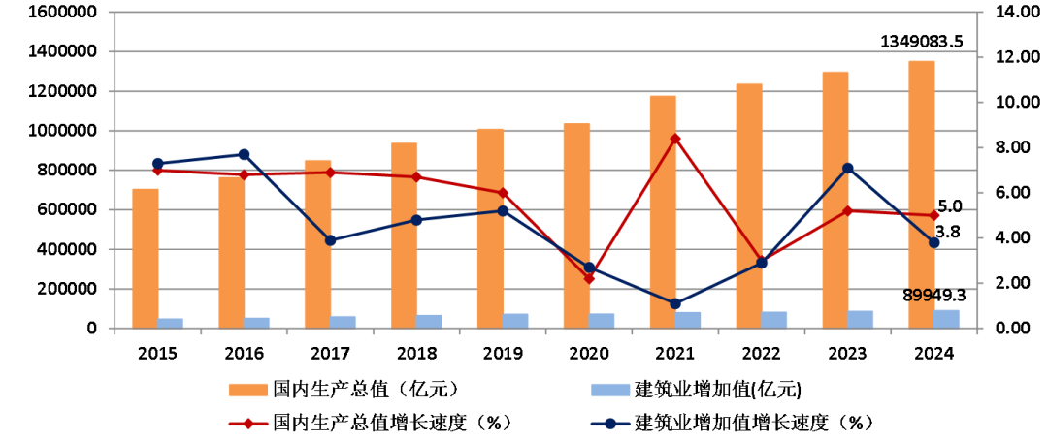
图1-1 建筑业增加值
虽然建筑业规模庞大，但长期以来仍存在发展质量不高、生产方式粗放、劳动效率低、高耗能高排放、市场秩序不规范、建筑品质总体不高、工程质量安全事故时有发生等问题。这些问题的积累，也使得传统建造模式在新时期面临严峻挑战，亟待转型升级。
以数字化、网络化和智能化为主要特征的新一代信息技术正在引领新一轮科技变革[12]，不仅催生了众多新兴产业，还为传统行业的转型升级提供了机遇。智能建造作为新一代信息技术与工业化建造技术深度融合形成的人机协同建造方式，有助于提升工程质量、保障安全、增加效益，培育国民经济的新增长点，我国政策也大力扶持智能建造的发展[13-15]。而在全球范围内，发达国家和地区纷纷推出建筑行业发展战略，如英国的《Construction 2025》和日本的《i-Construction 2.0》，均强调通过智能化手段增强产业竞争力。作为全球建造大国，我国迫切需要发展智能建造，通过数据和知识驱动的方式，覆盖工程勘察、设计、生产、施工及交付的全流程，实现建造活动的自感知、自学习、自决策和自控制。同时，智能建造作为将科学发现、技术发明、工程建设同产业进步、经济增长、民生发展相联系的重要领域，其发展有更强的可预见、可规划和可引导性。而这种规划与引导的目的性[16]，与国家总体政策战略[17-19]和经济社会发展需求紧密相关。因此，智能建造发展方向研究的方法应用，不仅要准确把握世界科技发展大势，还需要研究判断可能产生重大科技突破的方向；同时，需要预见未来经济结构调整和战略性行业技术的发展趋势，研判各领域关键技术突破和社会应用的进程与条件[20]，对关键技术选择达成基本共识[21-23]，为研究提出重点领域智能建造发展路径提供依据和支撑，为我国智能建造发展方向研究奠定基础。
然而智能建造本身具有多学科交叉的特点，涉及众多复杂的子领域[24]，在此背景下，数据挖掘通过人工智能、统计学和数据库的交叉方法，进一步提升了对数据价值的发现能力。其主要功能包括概念描述、关联分析、分类、聚类和偏差检测等，用于描述对象内涵、概括对象特征、发现数据规律、检测异常数据等，并能挖掘隐藏在文本数据中的模式和关联。该方法包括，1）综合运用专利分析、技术生命周期曲线拟合方法，社会网络分析等方法，从产业成长性，产业技术体系的结构特征，市场竞争以及其他产业影响等方面，以技术环境分析为核心思路从一个全面、整体层面分析智能建造领域的特征；2）根据本领域生命周期划分和预测的结果，基于动态网络演化视角，以专利数据为基础[25]，国家政策数据和产业专家意见为辅助，综合采用社会网络分析，自然语言处理方法，进行智能建造领域的关键技术的识别和演化特征总结；3）基于前文中对智能建造领域特征和其中关键技术的演化过程研究成果，以专利数据为核心[26-29]，综合采用专利数据，SCI 论文数据并结合专家咨询意见，以及技术环境[30]，以社会网络分析方法配合隶属于机器学习[31-32]的图神经网络[33-35]方法进行智能建造领域关键技术的预测。在此背景下，通过数据挖掘与专利分析的方式，能够揭示技术细节，启发新技术方案，探索技术发展机会与商业趋势，并为科技政策的制定提供依据。

研究意义
本研究针对智能建造领域的关键技术识别以及预测的问题，提出了基于专利数据挖掘的智能建造领域关键技术预测方法。
1）智能建造作为建筑产业数字化转型的核心引擎，是新一代信息技术与工程建造全产业链深度融合的重要载体，其发展水平直接关系到国家产业竞争力与可持续发展能力。通过专利方式开展智能建造技术发展研究[36-39]，需要构建多维度、多层次的系统分析框架：一方面要深入把握全球科技革命和产业变革趋势，通过技术预见方法识别关键技术突破口。同时要系统研判未来经济格局演变规律，准确捕捉战略性新兴产业和未来产业的培育路径，科学诊断我国建筑产业链现代化进程中的"卡脖子"技术瓶颈[40]。
2）在理论上，本文立足于揭示技术产生的知识组合理论[41]，描述技术动态发展的技术演化理论以及观察行业变革的技术范式理论，将上述经典创新理论所强调的技术创新在技术层面的短期效应、产业层面的中期效应以及范式层面的长期效应，统一融入到对新兴产业中的颠覆性技术的认识中。研究将复合型、前沿性的专利情报分析方法与颠覆性技术的理论和观点相结合，拓展了专利情报分析的理论和应用场景，丰富了专利视角下识别、预测和管理颠覆性技术的研究实践。
3）在实践上，本文的研究成果对于正处于战略转型期的中国具有一定启发性。建筑业作为我国传统支柱行业，住建部也指出“十四五”时期建筑业发展规划，将初步形成建筑业高质量发展体系框架，同时进行质量安全技术创新和应用水平不断提高。而本文基于对建筑业智能建造领域的认识，提出识别、预测颠覆性技术的思路，以及立足中国国情发展关键技术的对策建议，为有关决策提供帮助，并将对我国政府和相关创新创业者更好地培育和发展智能建造领域关键技术提供一定参考。
综上所述，本研究在智能建造领域的关键技术识别、演化特征分析以及关键技术的前瞻性预测等方面具有重要的研究意义和应用价值。

国内外研究现状
在理论上，本文立足于揭示技术产生的知识组合理论[41]，描述技术动态发展的技术演化理论以及观察行业变革的技术范式理论，将上述经典创新理论所强调的技术创新在技术层面的短期效应、产业层面的中期效应以及范式层面的长期效应，统一融入到对新兴产业中的颠覆性技术的认识中。研究将复合型、前沿性的专利情报分析方法与颠覆性技术的理论和观点相结合，拓展了专利情报分析的理论和应用场景，丰富了专利视角下识别、预测和管理颠覆性技术的研究实践。
3）在实践上，本文的研究成果对于正处于战略转型期的中国具有一定启发性。建筑业作为我国传统支柱行业，住建部也指出“十四五”时期建筑业发展规划，将初步形成建筑业高质量发展体系框架，同时进行质量安全技术创新和应用水平不断提高。而本文基于对建筑业智能建造领域的认识，提出识别、预测颠覆性技术的思路，以及立足中国国情发展关键技术的对策建议，为有关决策提供帮助，并将对我国政府和相关创新创业者更好地培育和发展智能建造领域关键技术提供一定参考。
综上所述，本研究在智能建造领域的关键技术识别、演化特征分析以及关键技术的前瞻性预测等方面具有重要的研究意义和应用价值。

技术预测现状
技术预测是对未来较长时期内的科学、技术和社会发展进行分析，确定具有战略性的研究领域，选择对经济和社会利益具有最大化贡献的通用技术；是决定国家竞争力的重要因素、支撑国家科技规划战略研究和规划编制的重要参考、为相关企业确定优先发展方向的重要依据。进行智能建造技术预测，对于提高国家竞争力、支撑国家科技规划战略研究和规划编制、适应建筑行业发展趋势、推动技术创新与应用、满足市场需求与消费者期望、应对挑战与风险、促进产业升级与协同发展等方面具有重大作用和意义。
技术预测的研究内容呈现出丰富多样的特点，但主要内容一般集中在以下5个方面：①当前技术水平、技术研发投入与产出的考量及国家和地区之间的比较；②明确社会经济发展趋势对未来技术的需求，分析技术更新对经济增长、市场竞争力、社会变革及综合国力与各国实力平衡关系的影响；③集成各方面的创造性思维，全面把握未来技术发展态势，这是各国和各地区研究的重点；④发现、认清市场机遇，但这要受到各国各地区技术、经济和自然资源情况等诸多因素的影响；⑤提出政策建议，一般包括研发资金、研发领域和技术推广的具体途径方法等。
近几十年来，国内外相继实施了一系列的技术预测活动，积极探索中长期科学技术发展方向，为政府制定科技发展战略和科技政策提供依据，为产业界和社会公众提供未来科技发展信息。技术预测首先出现在第二次世界大战期间的美国，日本从20世纪70年代开始持续对未来的技术发展进行预测，中国、韩国及欧洲部分国家于20世纪90年代先后开始进行技术预测实践，进入21世纪以后更多国家加入技术预测行列。经过半个多世纪的不断探索，一些主要国家的技术预测活动逐渐形成体制化、周期性的特点。文献计量法[42-43]、德尔菲法、技术路线图、情景分析法、地平线扫描等定性定量预测方法与当代信息技术相结合，使技术预测的科学性和综合性不断提升。所以，对技术预测基本理论、国际技术预测实践与方法体系进行系统研究就显得非常必要。
自20世纪90年代开始，一些国家根据自己国情和科技发展状况，相继开展了技术预测活动和技术预测研究。该部分主要对美国、日本、韩国、英国、德国和中国技术预测活动的组织、周期、过程、方法、结果等方面进行了梳理和总结，例如世界经济论坛十大新兴技术系列，美国《麻省理工技术评论》十大突破性技术系列，英国国家科学、技术与艺术基金会年度预测系列，麦肯锡公司和兰德公司技术预测等方面的内容。
随着中国特色社会主义进入新时代，人民日益增长的美好生活需要和不平衡不充分的发展成为我国社会主要矛盾。对于步人创新型国家的中国来说，包括主要矛盾在内的诸多社会问题的解决，更需要依靠技术进步，准确把握技术的未来走势，以中国式现代化创造人类文明新形态。
世界各国根据自己不同的国情和科技发展状况，相继开展了技术预测活动。该部分主要对美国、日本、韩国、英国、德国和中国从技术预测活动的组织、周期、过程、方法、结果等方面进行了梳理和总结。

基于动态演化的技术预测
随着中国特色社会主义进入新时代，人民日益增长的美好生活需要和不平衡不充分的发展成为我国社会主要矛盾。对于步人创新型国家的中国来说，包括主要矛盾在内的诸多社会问题的解决，更需要依靠技术进步，准确把握技术的未来走势，以中国式现代化创造人类文明新形态。
世界各国根据自己不同的国情和科技发展状况，相继开展了技术预测活动。该部分主要对美国、日本、韩国、英国、德国和中国从技术预测活动的组织、周期、过程、方法、结果等方面进行了梳理和总结。
专利中包含有大量对行业、商业、政府有价值的研究信息，这些信息对于企业投资、商业战略、政府创新发展政策等的制定至关重要。 专利分析可以揭示具体技术细节，启发新的技术解决方案，探究技术发展机会、商业趋势或帮助制定投资政策。 一份专利文献通常包含结构化数据（如专利号、申请日期、申请人、分类代码等）和非结构化数据（如权利要求、摘要或发明描述等）[44]。 利用结构性数据进行分析能够反映专利分类、法律状态等基本情况。 近年来，文本挖掘作为一种从非结构化语料中获取有用信息的方法受到越来越多的关注，最常用的文本挖掘方法是基于关键词聚类来表示文本[45]。 此外，网络分析[46]以及关键词可以与其他统计元素相结合以提取隐藏在文本中的知识，并提供分析见解；目前，文本挖掘应用于专利的研究包括专利自动分类、分析技术趋势、识别新的技术机会等 [47]。从行业角度对碳中和专利进行分析的文献中，滕飞等人对从年度专利申请数量、主要地区、研究机构、技术主题等方面揭示了交通部门碳中和技术的研究现状和发展趋势[48]。
在利用专利数据挖掘技术进行技术识别和预测的方式在建筑行业应用较少，在Chang Wang等针对石墨烯领域的关键技术预测[49]，采用了SAO 语义分析[50-53]以及技术生命周期预测[54-55]，主要是通过自然语言处理软件（如 Stanford Parser、Alchemy API、Goldfire 和 Open IE）从文本中提取 SAO 结构来实现的。作者将使用 Stanford Parser 软件从技术信息中提取 SAO 结构并对其进行人工修改。通过分析 pos 标记结果与词之间的依赖关系和句法树，形成技术词和功效词，并且通过设置停用词并采用 TF-IDF （Term Frequency-Inverse Document Frequency） 算法，过滤出与主题相关性较低的技术词和效率词，绘制技术效率矩阵。

技术预测在工程技术领域的研究现状
技术预测在建筑工程领域已经有一定的成果，但多是利用文献计量法以及德尔菲法的形式进行预测，而利用专利数据挖掘的方式对于智能建造领域进行关键技术识别和预测仍处于探索阶段。
在中国工程科技2035技术预见中主要设计了客观分析与主观判断相结合的方法与应用流程，面向多群体组织开展了11个领域的技术预见调查分析，提出了2035年我国工程科技各领域发展的核心技术，并分析了关键技术的实现时间、发展水平与制约因素。其技术预见方法如下所示：
（1）结合文献计量、专利分析、德尔菲法及技术成熟度，开展有限度的技术预见，作为中长期战略研究的支撑。主要以工程科技愿景分析为背景，以专家研讨和德尔菲法为主体，识别优先发展技术领域和技术项。
（2）将技术预见与需求分析相结合，开展愿景与情景分析。需求分析是战略研究的前提，技术预见与需求分析相辅相成。在组织经济社会发展预测与需求分析的基础上，以战略性需求牵引工程科技水平跃升，支撑国家战略的实现。
（3）运用技术预见、需求分析、技术成熟度等方法支撑技术路线图研究。技术路线图的理念是把“需求－技术－产品－产业－政策”关联起来。以技术预见、需求分析结果为输入，进一步开展技术路线图研究与应用，引入技术成熟度思想评价
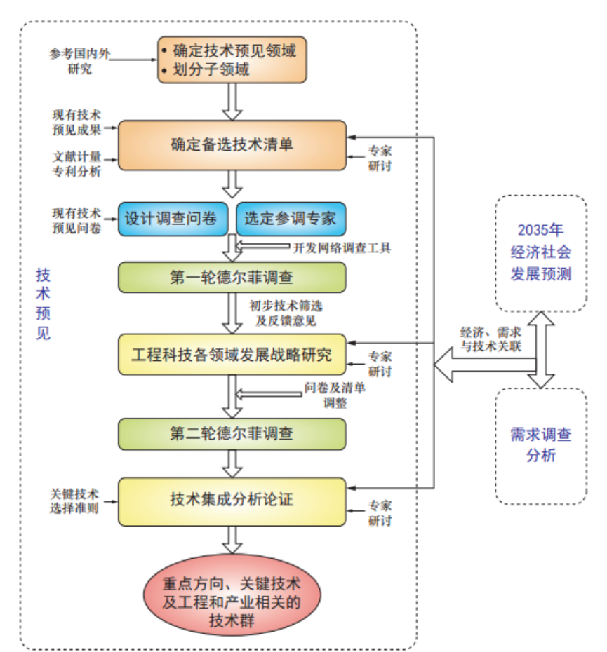
关键技术未来发展的可行性。
中国工程科技 2035 技术预见的思路和流程设计
技术预测方法为智能建造领域的信息技术的识别和预测提供了新的道路。为提高智能建造发展方向研究的科学性和规范性，借鉴国内外科技领域战略研究的方法理论和经验，结合智能建造特点，除战略研究的通用方法外，考虑智能建造的特点，综合多种方法，采用相对简洁、适用、有效的方法体系，主要强调技术预测、需求分析与技术路线图的综合应用，以满足智能建造发展方向研究的技术前瞻、愿景展望和技术路径选择要求。技术预测方法在其中扮演着重要角色。
但是就目前在智能建造领域的技术预测方法来看，技术预测更加偏向专家的主观意见，其中的科学性较弱，因此本文引入动态网络分析、LDA主题模型算法、图神经网络等科学方法进行智能建造领域的关键技术的识别与预测，补充行业领域技术预测较为欠缺的科学性。
在专利数据分析的方面，本文同样采用专利文献作为技术主题的主要来源，本研究专利数据来源于incopat 专利检索系统，Incopat 专利检索系统完整收录了全球112 个国家、组织和地区的1亿多件基本专利，数据字段表较完整、数据可靠性较高。

研究内容和技术路线

本章小节

智能建造技术分析

2.1 研究设计与数据预处理
本研究通过构建关键词检索式，在中国知网和incoPat专利数据库中检索中文文献与专利数据。考虑到文献和专利数量较多，文献样本限定为建筑科学与工程学科的期刊来源，专利样本限定为土木建筑领域且处于有效时间范围内的专利。关键词确定过程中，首先依据智能建造整体发展方向划分子领域，再围绕工程软件、工程物联网、构件智能生产、智能施工机械、工程大数据与互联网平台等子领域，选取BIM、数字设计、数字孪生、智慧工地、大数据、3D打印等行业常用术语，详见表4-1。完成关键词选择后，进一步筛选相关文献和专利，构建分析样本库。
表4-1 专利与文献检索词与样本数量
数据库 | incopPat | 中国知网
检索词 | TI=(BIM) OR TI=(数字设计) OR TI=(参数化设计) OR TI=(生成式设计) OR TI=(工程分析) OR (TI=(工程模拟) OR TI=(工程仿真)) OR TI=(智能设计) OR TI=(智慧工地) OR TI=(施工监测) OR TI=(智能施工) OR TI=(建筑机器人) OR TI=(盾构机) OR TI=(塔吊) OR TI=(造桥机) OR TI=(大数据) OR TI=(大模型) OR TI=(自然语言处理) OR TI=(数字孪生) OR TI=(区块链) OR TI=(3D打印) OR TI=(装配式建筑)
年份区间 | 2010.1.1-2025.10.1(2025年部分)
专利/文献数量 | 5926 | 6758
基于专利申请数据，描绘了智能建造领域专利申请的整体趋势，如图4-1所示。图中显示，智能建造领域的专利申请量总体呈上升趋势。根据申请数量变化的情况，可以将智能建造技术的发展历程大致划分为三个阶段：起步期、缓慢增长期和快速增长期。
起步期（2010至2013年）：在此阶段，智能建造相关专利申请数量较为有限，直到2012年超过20项，标志着初步显现的增长势头。
缓慢增长期（2014至2019年）：此阶段专利申请数量逐步加速，累计达到1085项。特别是在2015至2017年间，年申请量小幅增长，显示出该领域逐渐积累的增长潜力。
快速增长期（2020年至2025年）：专利申请量已累计达到4776项，远超前两个阶段。需要注意的是，由于专利检索系统中的2025年专利申请数据尚未完全公开，因此当前数据可能低于实际情况。然而，整体而言，此阶段的专利申请量显著增长，尤其是在2022年，年申请量达到1225项。
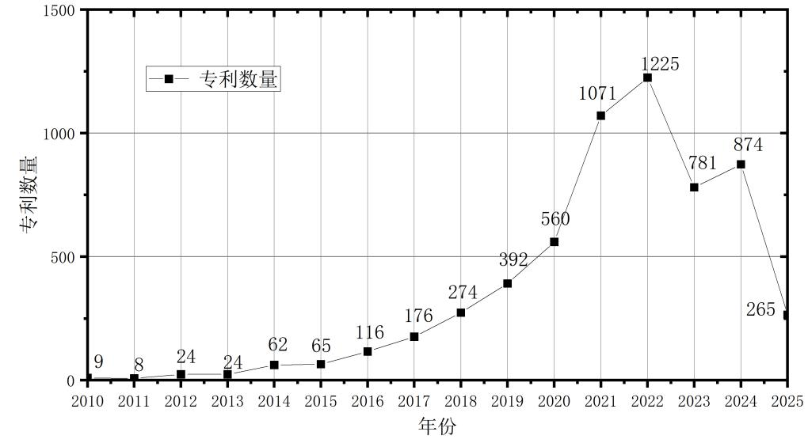
图4-1 智能建造相关专利数量
专利申请人类型统计结果显示，智能建造领域技术研发呈现多元化格局：4084项专利来自企业，1408项来自高校与科研机构，另有434项由个人申请；部分专利由企业与高校联合申请，体现了产学研协同创新。企业已成为智能建造技术创新的主力军，高校与科研机构作为重要的知识生产和技术创新主体，也为智能建造发展提供了理论基础和关键技术支撑。
图4-2 展示了智能建造相关文献数量。与专利申请类似，智能建造相关文献总体呈现上升趋势，也可以分为三个阶段：起步期、快速增长期和稳定期。
起步期（2010至2013年）：文献数量增长较慢，到2013年为150篇。这一阶段，智能建造作为一个新兴领域，相关研究处于初步探索和知识积累阶段，研究力量相对薄弱，尚未形成大规模的研究热潮。
缓慢增长期（2014至2017年）：从 2014年开始，文献数量呈现出较为明显的上升趋势。2014年文献数量为 249 篇，到 2017年已增长至 527 篇。这期间，智能建造领域受到越来越多的关注，随着技术的发展和行业需求的增加，吸引了更多的研究人员和机构参与，推动了该领域的快速扩展。
快速增长期（2018至2024年）：2020年文献数量达到682 篇，此后几年趋于平稳。这一阶段，智能建造领域的研究在前期快速发展的基础上进入相对稳定的时期。总体而言，这一阶段表明该领域在不断发展和成熟的过程中，也在进行自我调整和优化。
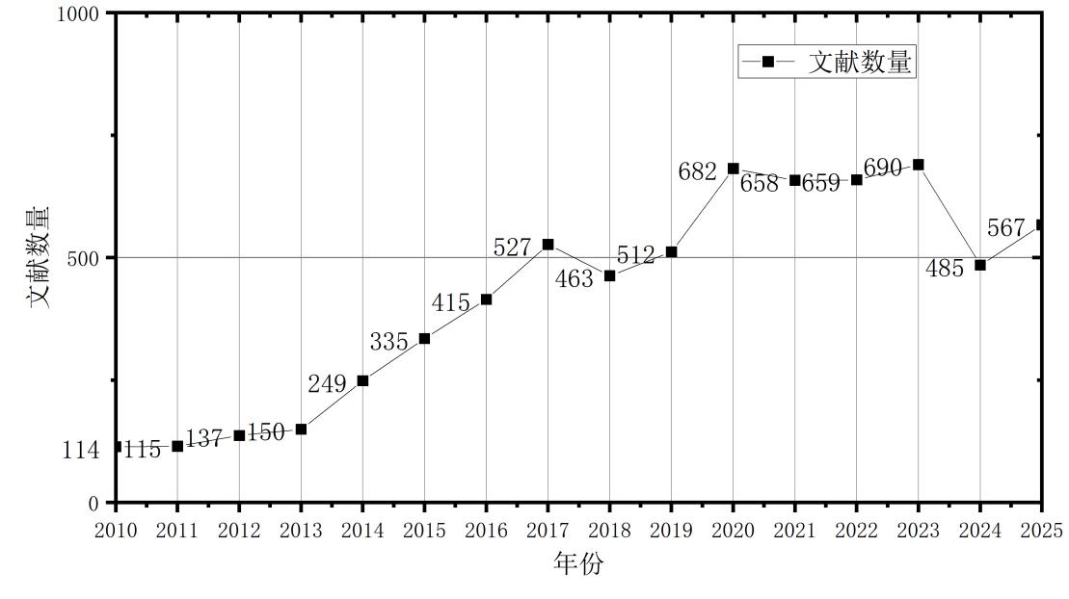
图4-2 智能建造相关文献数量

2.2 专利与文献技术分析
文献关注技术情况如图4-3所示。BIM技术的文献数量最多，占总数量的32.8%；其次是大数据，占比14.2%；位居第三的是装配式建筑，占比12.7%；紧接着的是智能设计技术，占比6.4%；而塔吊和施工监测分别占5.8%和6.1%；此外，其他技术如3D打印、工程仿真模拟、数字孪生的文献数量较少，占比普遍在1%至5%之间。在进一步细分中，盾构机、数字设计、大模型、自然语言处理等技术的文献数量较少，占比均低于1%。
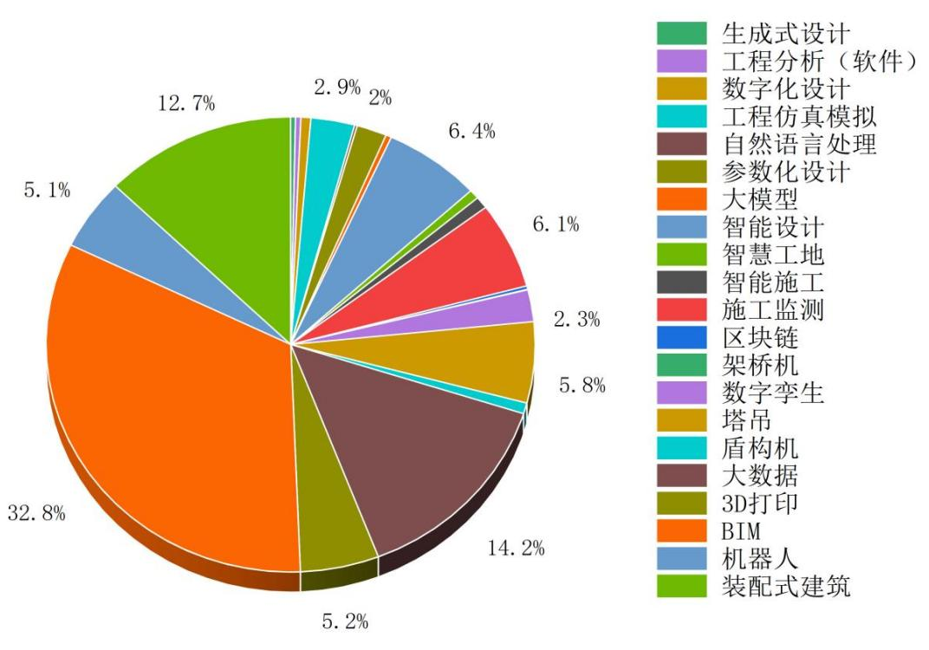
图4-3 智能建造文献关注技术情况
专利关注技术情况如图4-4所示。构件智能生产相关技术的专利申请数占总专利申请量的32.4%，建筑机器人相关技术占24%，BIM相关技术占14.7%，3D打印相关技术占9.6%；大数据技术专利申请数量占比7.6%。此外，其他技术如数字孪生、区块链、架桥机和盾构机的专利数量较少，占比普遍在1%至5%之间。在进一步细分中，生成式设计、数字设计、智能设计、大模型、自然语言处理等技术的专利申请数量较少，占比均低于1%。
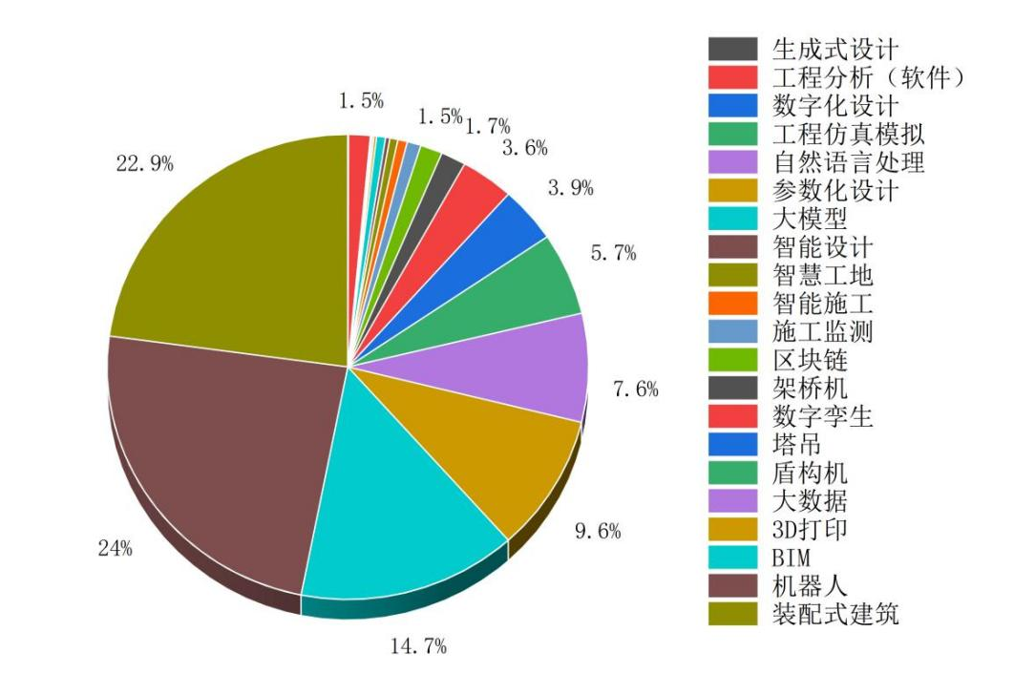
图4-4 智能建造专利关注技术情况
（1）工程软件：BIM技术在工程软件相关专利中占据主导地位，共有872项专利，体现了BIM技术在现代工程中的广泛应用。BIM技术相关研究主要集中在建筑设计、信息集成等方面，例如基于BIM的建筑设计方法，通过参数化手段提升设计与管理的效率。图4-5和表4-2为专利相关技术词云图以及具体示例。

图4-5 工程软件相关技术词云图
表4-2 工程软件专利举例
专利 | 专利号 | 申请时间
一种基于BIM的装配式建筑数据协同管理方法及系统 | CN108595594A | 2018/4/19
一种基于BIM的地铁车站建筑结构构件智能设计方法 | CN109948181A | 2019/1/29
一种基于BIM的钢结构桥梁信息化运维系统及处理方法 | CN110516820A | 2019/7/16
一种基于BIM建筑设计施工用支撑平台 | CN216568925U | 2021/4/1
基于BIM的装配式建筑设计建造一体化决策优化方法及系统 | CN113569382A | 2021/6/25
一种基于AI的建筑消防设计的评估方法与装置 | CN114036613B | 2021/11/9
一种基于BIM平台的隧道衬砌病害信息可视化方法 | CN114218508A | 2021/12/7
一种基于BIM的智能建筑设计方法及系统 | CN115470557A | 2022/9/16
一种基于BIM的建筑设计系统及方法 | CN116756829B | 2023/6/29
文献分析显示，BIM相关文献占比高于专利，共计2216篇，示例见表4-3。与专利相比，文献研究更集中于建筑结构深化设计和构件建模设计。例如，面向DfMA的装配式异形BIM构件快速建模设计与深化应用，借助DfMA理念与BIM技术，能够有效缓解装配式异形构件在设计、生产和施工过程中的信息传递不畅、协同效率低等问题；设计团队与制造团队基于同一BIM模型开展协同工作，通过整合设计与制造信息，提高构件生产效率和安装质量。
表4-3 工程软件相关文献举例
文献 | 期刊 | 发表年份 | 引用数
基于BIM的装配式混凝土建筑构件系统设计分析与研究 | 建筑结构 | 2016 | 130
BIM技术在超高层大型综合体钢结构设计与施工中的应用 | 施工技术 | 2017 | 11
BIM技术在装配式建筑深化设计中的应用研究 | 施工技术 | 2017 | 87
BIM技术在装配式混凝土结构深化中的应用探究 | 建筑经济 | 2021 | 7
基于BIM的装配式叠合梁构件深化设计平台开发与应用 | 建筑科学 | 2021 | 28
某超高层项目幕墙附属结构深化设计及BIM的应用 | 建筑结构 | 2022 | 6
面向DFMA的装配式异形BIM构件快速建模设计与深化应用 | 实验技术与管理 | 2023 | 5
快速建造导向下的箱式房住宅DfMA深化设计策略研究——以SDC2021作品Aurora为例 | 建筑科学 | 2023 | 3
基于BIM技术的数字化结构设计与数字建造应用——以鄂州花湖机场转运中心工程为例 | 建筑结构 | 2023 | 26
基于模型预测控制的多钢筋并行排布智能深化设计方法 | 计算机工程 | 2024 | 2
- 工程物联网。工程物联网技术在智能建造中发挥着关键作用，通过连接和通信建筑工地上的设备与系统，实现远程监控与适应性管理。工程物联网通过应用各类传感器感知工程要素的状态信息，对“人的不安全行为、物的不安全状态、环境不安全因素”进行全方位监管。根据专利数据，工程物联网子领域的相关专利总量为125项，占智能建造领域的2.11%。而相关文献总量同样较少，为518篇。其中，专利和文献部分都聚焦于施工监测方面，例如在装配式建筑吊装监测中，在预制叠合板、预制剪力墙等大型构件的吊点处安装无线拉力传感器，在起重机吊钩上部署倾角传感器，实时采集吊装过程中的吊索拉力、构件倾斜角度、提升速度等数据，防止构件坠落或者碰撞事故发生。专利内容主要集中于监测数据采集与检测系统的优化。例如，施工监测分析系统整合了数据采集模块、构件模块和数据分析模块，旨在提升监测效率与准确性。区别于专利，文献主要集中在结构监测和监测分析方面，举例见表4-4。
表4-4 工程物联网相关文献举例
文献 | 期刊 | 发表年份 | 引用数
杭州某地铁车站深基坑开挖施工监测分析 | 武汉大学学报(工学版) | 2016 | 42
超长混凝土结构施工过程中的安全监测分析 | 建筑结构 | 2018 | 4
南京长江漫滩区某超大深基坑支护与监测结果分析 | 南京工业大学学报(自然科学版) | 2021 | 35
复杂环境深基坑施工土体变形监测与分析 | 建筑结构 | 2022 | 13
基于统计过程控制的建筑沉降监测分析方法 | 北京工业大学学报 | 2022 | 10
软土地区深基坑监测技术项目实例分析 | 建筑结构 | 2023 | 10
高层建筑深基坑开挖监测与变形特性分析 | 建筑结构 | 2023 | 9
大面积深基坑工程支护设计与变形监测分析 | 建筑结构 | 2023 | 8
基于北斗卫星导航系统的地下车库深基坑沉降监测与分析 | 测绘通报 | 2023 | 9
房建深基坑施工中周围土体变形监测及分析 | 建筑结构 | 2023 | 10
（3）构件智能生产。随着建筑工业化模式的广泛应用，3D打印和装配式建筑技术在提升施工效率、减少材料浪费、提高施工精度等方面发挥了重要作用。整体分析显示，构件智能生产相关专利共计1922项。其中，装配式建筑相关专利主要围绕建筑墙体预制构件的结构设计和连接工艺，着力提升构件安装效率与建筑整体稳定性。例如，在预制式节点连接件中，可在工厂将连接件与柱体焊接固定，在连接件上预留带内螺纹的螺栓孔与定位销孔，并在梁体端部预设与连接件匹配的法兰盘；法兰盘上开设长圆孔，以便现场安装时进行微调。3D打印以数字模型为基础，通过材料逐层堆积制造实体，相关专利主要围绕材料性能测试、打印路径规划等方向，可支撑复杂建筑造型的精准建造。图4-6、图4-7和表4-5分别展示相关技术词云图和专利示例。
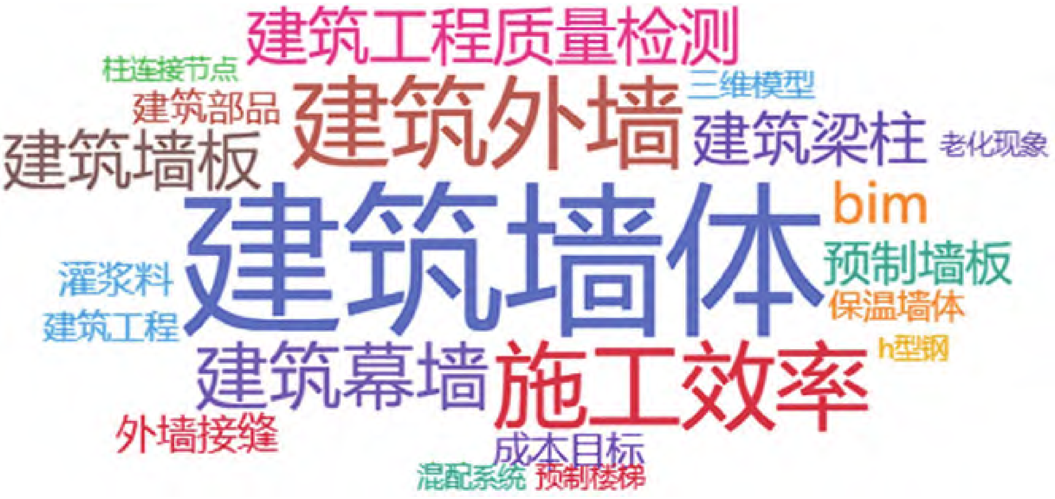
图4-6 装配式建筑词云图

图4-7 3D打印技术词云图
表4-5 构件智能生产相关专利举例
专利 | 专利号 | 申请时间
一种预制型钢混凝土剪力墙预拼结构装配式建筑 | CN105089178A | 2015/7/21
一种基于网格遍历的3D打印路径优化方法及系统 | CN115246223A | 2022/6/6
一种水下3D打印建筑砂浆性能的测试方法 | CN108303524A | 2018/3/23
一种混凝土预制构件拼接结构及施工方法 | CN115781888A | 2022/11/24
一种电磁吸波混凝土多层3D打印路径规划方法 | CN116922532B | 2023/7/20
装配式建筑相关文献共858篇，主要集中于预制构件力学性能研究。相关研究通过对预制混凝土构件开展抗压、抗弯、抗剪等试验，获取不同配合比、配筋率和养护条件下的力学性能数据，并据此建立预测模型、分析影响规律，为预制构件优化提供理论基础。3D打印相关文献共350篇，主要聚焦力学性能和基体材料。例如，在3D打印混凝土构件层间黏结性能影响因素研究中，以普通硅酸盐水泥为基材，掺入矿粉、硅灰、纤维素醚等外加剂配制打印混凝土，并通过标准棱柱体试件测试层间剪切强度。示例见表4-6。
表4-6 构件智能生产相关文献举例
文献 | 期刊 | 发表年份 | 引用数
3D打印结构加强混凝土短柱抗压力学性能研究 | 实验力学 | 2018 | 19
蒸养制度对预制构件混凝土早期强度的影响研究 | 混凝土与水泥制品 | 2019 | 47
打印工艺对3D打印混凝土层间黏结性能研究 | 水力发电学报 | 2021 | 13
HB-CSA与膨胀剂对3D打印混凝土收缩开裂性能的影响 | 材料导报 | 2022 | 20
基于打印参数影响的3D打印混凝土力学性能试验研究 | 材料导报 | 2022 | 21
基于孔结构缺陷的3D打印粗骨料混凝土力学性能试验研究 | 土木工程学报 | 2022 | 20
建筑3D打印用胶凝材料及其相关性能研究进展 | 材料导报 | 2022 | 15
含粗骨料3D打印混凝土可打印、力学、收缩性能与碳排放分析 | 硅酸盐学报 | 2023 | 9
3D打印碳纤维混凝土断裂力学性能试验研究 | 建筑结构学报 | 2024 | 13
房建深基坑施工中周围土体变形监测及分析 | 建筑结构 | 2023 | 10
（4）智能施工机械。智能工程机械通过自动化、信息与控制技术承担重复性或高风险任务，并借助多机协同作业提升工程质量与安全水平。相关专利与研究涵盖建筑机器人、盾构机、塔吊、架桥机等类型，重点关注混凝土浇筑机器人、砌墙机器人和爬壁机器人等。例如，砌墙机器人将砌块传输机构、砌筑机械臂、砂浆输送喷抹机构和系统电控箱集成于行走机构，并在待砌筑墙体两端设置砌筑定位装置，从而提升作业效率。图4-8和表4-7分别展示相关技术词云图和专利示例。

图4-8 机器人技术词云图
表4-7 智能工程机械相关专利举例
专利 | 专利号 | 申请时间
一种适用于建筑墙体的自动砌墙机器人 | CN212336773U | 2020/8/14
一种砌墙机器人 | CN112412073A | 2020/10/19
一种履带式智能浇筑机器人 | CN114293779A | 2021/11/15
一种基于伯努利吸附原理的爬壁检测机器人 | CN114906246A | 2022/5/13
一种建筑外立面清洁机器人系统及其使用方法 | CN115095179A | 2022/7/7
构造柱混凝土浇筑机器人及构造柱浇筑方法 | CN115559532A | 2022/11/11
基于爬壁机器人的盾构隧道灾害快速检测评估方法及系统 | CN118378919A | 2024/6/21
应用于隧道浇筑模板研磨的永磁轮式爬壁机器人 | CN119319503A | 2024/12/19
相关文献共计800篇，占文献总量的11.8%，示例见表4-8。其中，机器人相关文献345篇，主要集中于测量机器人和机器人路径规划。测量机器人利用全站仪、GPS等技术绘制施工现场地形地貌图，并分析建筑结构变形和施工进度。塔吊相关文献392篇，主题主要集中于塔式起重机定位与控制。例如，高支模变形监测研究针对高支模结构复杂、事故突发性强等特点，提出以高精度测量机器人为核心的测量方案，以提升高支模变形预警的自动化与智能化水平。
表4-8 智能工程机械相关文献举例
文献 | 期刊 | 发表年份 | 引用数
测量机器人用于超高层建筑竖向投测的可行性 | 测绘科学 | 2010 | 16
徕卡TM30测量机器人三维测量在基坑边坡监测中的应用 | 测绘通报 | 2013 | 58
基于测量机器人的高支模变形监测研究与应用 | 测绘通报 | 2015 | 23
基于BIM平台测量机器人在机电管线施工中的应用 | 施工技术 | 2016 | 25
基于PSO的塔式起重机模糊神经网络滑模防摆控制 | 机床与液压 | 2016 | 19
塔式起重机吊点定位控制技术研究 | 机电工程 | 2018 | 10
BIM技术结合测量机器人放样功能在高层建筑领域的应用 | 测绘通报 | 2018 | 15
基于A*和改进动态窗口法的建筑移动机器人路径规划 | 工业控制计算机 | 2022 | 12
基于机电联合仿真的塔式起重机变幅定位与防摆控制研究 | 制造业自动化 | 2023 | 5
- 工程大数据与互联网平台。围绕产业互联网平台的数据汇聚与处理能力，涵盖了多种类型数据以及相关技术应用，涉及大数据、自然语言处理、大模型等技术。其中大数据相关技术占比最多，为448项，主要聚焦于数据采集、清洗及特征化预处理，形成数据资源目录，并加强对海量工程数据分析和深度挖掘，如构建工程多源数据协同采集系统。图4-9和表4-9为专利相关技术词云图以及具体专利举例。
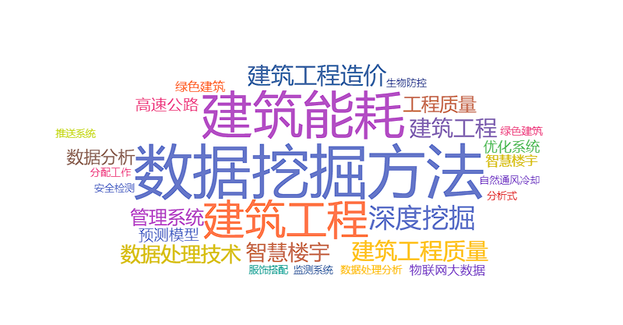
图4-9 大数据技术专利词云图
表4-9 工程大数据与互联网平台相关专利举例
专利 | 专利号 | 申请时间
一种基于多元数据的隧道施工动态塌方安全综合预警方法 | CN109931109A | 2019/4/19
基于大数据的地下钢筋混凝土结构碳化寿命智能建模方法 | CN110991067A | 2019/12/11
一种岩质地层地铁盾构施工地表沉降规律的数据挖掘方法 | CN112052274B | 2020/7/31
一种智能化建筑施工的数据处理方法 | CN113222437A | 2021/5/24
一种基于数据分析的盾构隧道盾尾涌水检测管控系统 | CN118228205B | 2024/5/24
基于大数据的地下连续墙钢筋搭接接头抗弯能力计算方法 | CN119312644A | 2024/12/17
工程大数据与互联网平台相关文献主要集中于大数据挖掘与平台化服务，具体示例见表4-10。通过整合不同来源、不同类型的数据，挖掘数据之间的潜在关联，如在多源数据的结构安全性能智能化评估中，建立多源数据与结构安全性能之间的关系，分析温度作用下结构安全性能的变化，预测不同设计参数在荷载作用下对应的安全性能。
表4-10 工程大数据与互联网平台相关文献举例
文献 | 期刊 | 发表年份 | 引用数
基于多源数据的结构安全性能智能化评估 | 同济大学学报(自然科学版) | 2022 | 1
多源数据在复杂场景建筑物三维重建的应用 | 测绘通报 | 2022 | 23
基于云技术的智慧化项目施工管理研究 | 施工技术 | 2021 | 23
全断面隧道掘进机施工大数据的有效数据提取研究 | 施工技术 | 2022 | 3
大数据时代工程造价数据的采集与应用研究 | 施工技术 | 2018 | 20
基于TBM掘进大数据和特征参数的引水隧洞塌方分析 | 隧道建设 | 2024 | 2
面向多源异构信息融合的隧道群组装备数据提取技术研究 | 隧道建设 | 2022 | 7
隧道掘进机工程大数据管理平台关键技术及应用研究 | 隧道建设 | 2020 | 22

智能建造技术识别和演化特征分析
本研究从智能建造领域的技术成长性出发，综合运用动态网络分析和文本挖掘算法构建多层次分析模型，识别推动领域发展的关键技术，并结合BERTopic模型从网络与语义视角分析关键技术的演化特征。

3.1 技术成长性分析
在技术成长性分析中，基于专利数量增长特征，采用 Logistic 与 Gompertz 曲线拟合模型进行生命周期划分，见图4-10。曲线拟合结果见表4-11。通过对比误差平方和（SSE）、均方误差（RMS）、平均绝对误差（MAD）及标准误差（SE）四项指标，Logistic 曲线拟合结果在各项误差指标上均优于 Gompertz 曲线，表现出更高的拟合精度，因此选取 Logistic 模型作为后续分析基础。
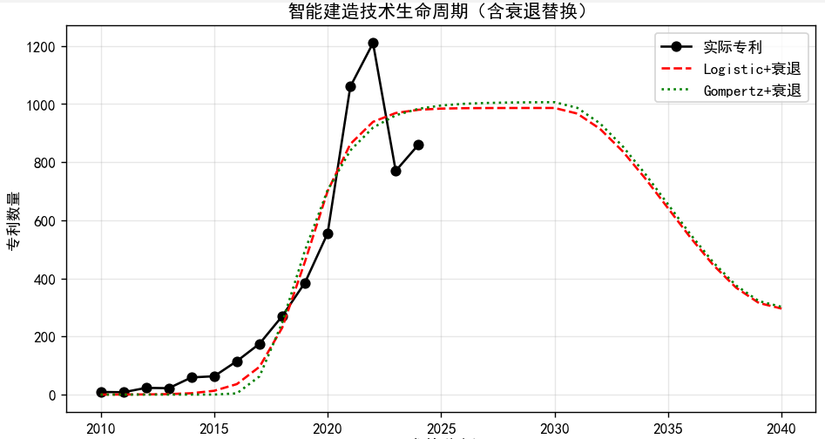
图4-10 智能建造技术生命周期拟合

表4-11 Logistic 曲线拟合和 Gompertz 曲线拟合结果
模型 | SSE | RMS | MAD | SE
Logistic曲线 | 217339.74 | 120.37 | 92.02 | 134.58
Gompertz曲线 | 257630.62 | 131.05 | 102.00 | 146.52
根据拟合模型结果，预计2025—2032年智能建造技术将逐步走向成熟。该预测与我国多项政策文件设定的关键节点高度契合，例如《智能建造与新型建筑工业化协同发展行动计划（2021—2025年）》提出到2025年初步建立产业互联网平台，《关于推动智能建造与建筑工业化协同发展的指导意见》提出到2035年迈入智能建造世界强国行列。此外，行业实践中BIM技术加快普及、建筑机器人逐步走向规模化应用的态势，也与该预测相互印证。

3.2 动态网络分析
基于社会网络中心性理论，采用四个指标衡量技术节点在网络中的进入过程及其影响力扩散。节点的影响力特征主要通过度中心度（Degree Centrality）与中介中心度（Betweenness Centrality）评估。度中心度反映节点在网络中的中心程度及其与其他节点的交流频率，节点的度中心度越高，说明其直接连接的节点越多，在网络中的基础影响力越强，计算见式（4.1），其中x_{ij}表示节点i 和j之间的连接关系，当且仅当两点具有连接关系时x_{ij}=1，否则为 0；n为节点数量。中介中心度则是节点在网络中作为其他任意两个节点之间最短路径枢纽的程度，衡量节点对全局信息的控制力与资源传递的中介能力，代表其作为路径枢纽的权力扩散特征，中介中心度越高，说明该节点在网络信息传递、资源流通中扮演的“桥梁”角色越重要，对网络整体连通性的影响越大，计算见式（4.2），其中g_{jk}(i)为连接j和k且经过i的最短路径数，g_{jk}表示所有最短路径数，n为网络节点数量。
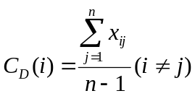 (4.1)
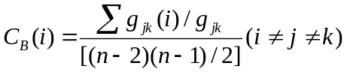 (4.2)
另外两类衡量指标为接近中心度和偏心度。接近中心度是节点到网络中所有其他节点平均最短路径距离的倒数，用于反映节点与其他节点的接近程度；接近中心度越高，节点到达其他节点的路径越短，影响力越容易扩散。偏心度是节点到网络中最远节点的最短路径长度，用于衡量节点在网络中的“偏远程度”；偏心度越大，说明节点与最远节点之间的距离越长，其网络位置通常越边缘，与核心区域的连接越弱。参考现有分类方式，萌芽期具有新颖性但影响力较低的边缘节点可分为两类。如表4-12所示，类型1节点具有较高接近中心度，但度中心度和中介中心度较低。这类节点在进入产业技术体系之初往往具有多样的融合属性，或与少数具有枢纽、核心作用的节点相连，因此与更多网络节点存在潜在接近性，较易扩散。接近中心度算法见式（4.3），其中dis(i,j)表示节点i与其他节点j之间的网络距离，分子表示其他节点的数量。
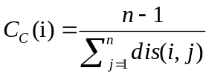 (4.3)
类型 2 节点在引入知识网络时由于未与关键节点建立连接，处于更偏远的网络位置。其在中心性特征上表现为具有较大的偏心度值，同时度中心度和中介中心度值较低。偏心度计算见公式（4.4），dis(i,j)定义同式（4.3），N为网络节点集合。
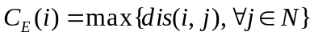 (4.4)

表4-12 低影响力节点类型
节点类型 | 指标特征 | 图示
类型1 | 接近中心度：高；度中心度和中介中心度：低 | 
类型2 | 偏心度：高；度中心度和中介中心度：低 | 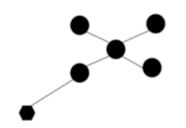

根据4.1节的结果可知，在2010年前专利数量较少。从技术融合视角出发，对2010—2014年（阶段1）、2015—2019年（阶段2）和2020—2025年（阶段3）三个阶段智能建造领域的专利IPC共现网络进行了分析，并保留至大组分类。而在利用动态网络的分析中，核心思路是定位追踪边缘技术的位置变化，对领域中已产生一定影响力的关键技术进行回溯性识别。对5926件专利进行共现关系统计，如图4-11所示。在分析所用的全部专利中，包含2个及以上IPC分类号的专利总计达 5039件，占样本总数的85%；具有3个及以上IPC分类号的专利有3709件，占样本总数的62.59%。IPC分类号最多的专利共包含27个分类号。以上数据证实，技术融合是智能建造领域的一个显著特征。
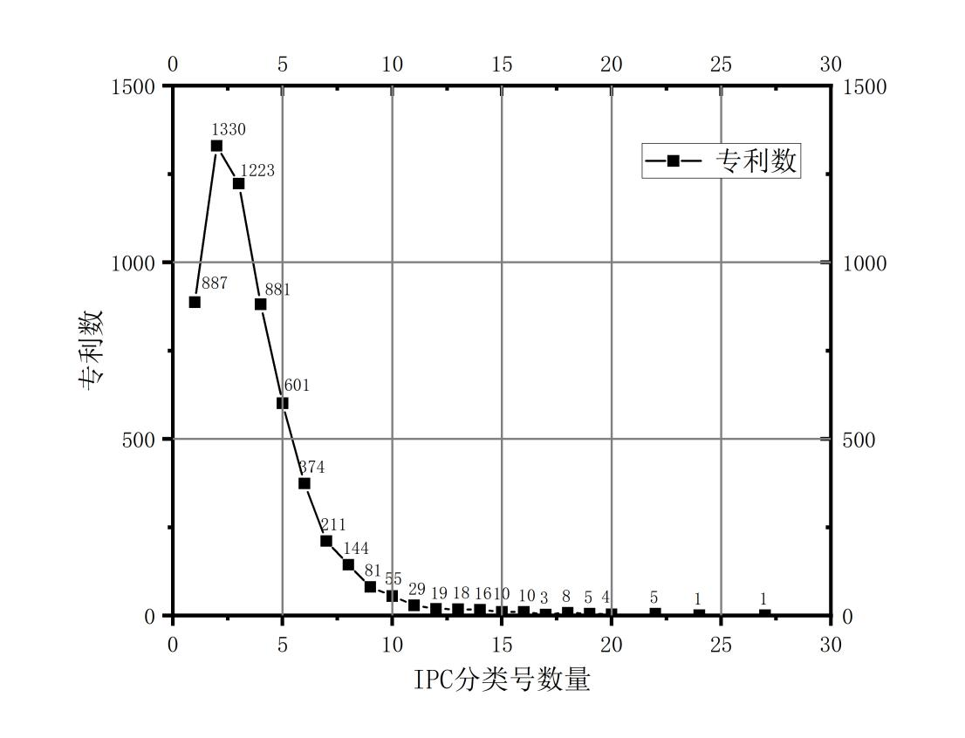
图4-11 专利样本共现关系统计
在阶段1，智能建造技术网络已初步呈现出多中心松散结构，少数技术节点占据网络的核心位置。主要包括E04G-021（建筑施工技术与设备）、E04B-001（建筑结构的一般构造）以及B28B-001（混凝土制品成型）等建造相关技术节点。这些技术依托已有产业基础，在网络中表现出较高的中心性特征，其度中心度分别为0.1757、0.0811和0.0541，中介中心度分别为0.2140、0.1238和0.0001，表明它们在早期技术扩散过程中发挥着关键枢纽作用。B29C-067（增材制造技术）与C08F-220（高分子化合物）等跨领域技术节点也已出现，初步展现出建造技术与先进制造、材料科学的交叉融合趋势，并在网络中承担起连接不同技术领域的桥梁角色。此外，存在少数IPC节点游离于网络子团之外，以孤立节点或孤立节点对的形式存在。这些节点所对应的IPC分类号与其他技术融合较弱，与主要网络子团之间缺乏连接。由于此类节点数量较少，在后续分析中将不作重点考虑。
可以发现，大量代表新兴方向的IPC节点在萌芽期处于网络边缘，呈现出“高新颖性、低影响力”的特征。以各阶段网络中心度指标的均值作为阈值，分别计算萌芽期、成长期各阶段节点的度中心度、中介中心度、接近中心度及特征向量中心度，以精确定位节点位置。通过该标准，筛选出萌芽期的高新颖性边缘节点作为候选技术，并持续追踪这些节点在成长期（阶段 2 与阶段 3）中影响力指标是否跨越均值阈值实现地位跃迁。
针对关键技术影响力的判定，目前学术界尚无统一标准。本研究采用均值作为筛选阈值，主要基于两点考虑：首先，能够识别出影响力指标发生大幅跃升的 IPC节点，并将其进行重点分析；其次，均值标准提供了相对宽泛的筛选口径，使更多在成长期已具备初步影响力的技术节点得以入选。这一“宽口径、广泛性”的观察原则符合美国国家科学院在技术预测研究中的建议，旨在确保对潜在技术路径的全面覆盖与持续监测。
表4-13 阶段1（2010—2014年）IPC网络指标的部分计算结果
IPC分类号 | 度中心度 | 中介中心度 | 接近中心度 | 偏心度
B29C-067 | 0.0405 | 0.0296 | 0.1970 | 6
C08F-220 | 0.0270 | 0.0000 | 0.1481 | 7
E04B-001 | 0.0811 | 0.1238 | 0.2337 | 5
E04C-003 | 0.0270 | 0.0000 | 0.1954 | 6
E04B-002 | 0.1216 | 0.1411 | 0.2591 | 4
B28B-001 | 0.0541 | 0.0001 | 0.1834 | 5
- | - | - | - | -
B25J- 011 | 0.0405 | 0.0000 | 0.1568 | 7
G01B-011 | 0.0270 | 0.0000 | 0.1568 | 7
E04G-003 | 0.0270 | 0.0000 | 0.1922 | 6
E04G-021 | 0.1757 | 0.2140 | 0.2838 | 5
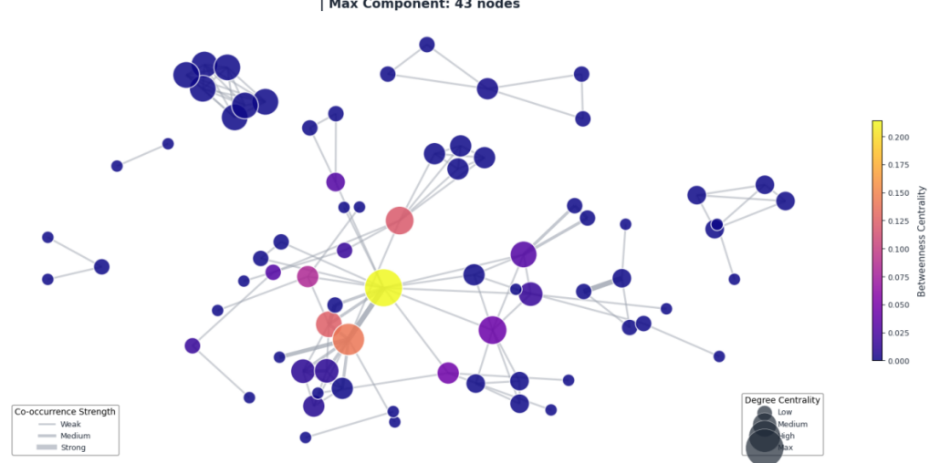
图4-12 阶段1（2010—2014年）IPC共现网络可视化
表4-14 阶段2（2015—2019年）IPC网络指标的部分计算结果
IPC分类号 | 度中心度 | 中介中心度 | 接近中心度 | 偏心度
B33Y-070 | 0.1257 | 0.0349 | 0.3394 | 6
B25J-011 | 0.0832 | 0.0599 | 0.3448 | 4
E04B-001 | 0.1779 | 0.1164 | 0.3905 | 6
G06F-030 | 0.0967 | 0.0533 | 0.3716 | 6
E04B-002 | 0.1006 | 0.0239 | 0.3554 | 6
G06N-003 | 0.0232 | 0.0070 | 0.2956 | 6
- | - | - | - | -
G01B-011 | 0.0077 | 0.0006 | 0.2963 | 6
G01S-017 | 0.0193 | 0.0115 | 0.2594 | 6
B21D-003 | 0.0019 | 0.0000 | 0.2698 | 7
C04B-007 | 0.0039 | 0.0001 | 0.2467 | 7
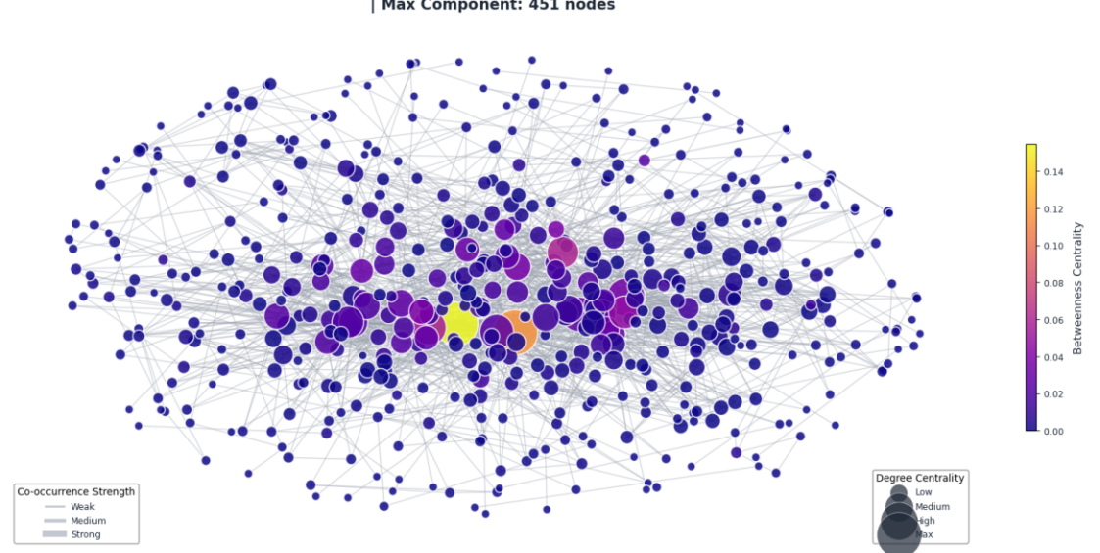
图4-13 阶段2（2015—2019年）IPC共现网络可视化
表4-15 阶段3（2020—2025年）IPC网络指标的部分计算结果
IPC分类号 | 度中心度 | 中介中心度 | 接近中心度 | 偏心度
B33Y-070 | 0.0951 | 0.0532 | 0.3811 | 5
B25J-011 | 0.1462 | 0.0648 | 0.4511 | 5
C04B-028 | 0.0491 | 0.0073 | 0.3742 | 5
B28B-001 | 0.0593 | 0.0131 | 0.3982 | 5
B28B-013 | 0.0204 | 0.0009 | 0.3456 | 5
G01B-011 | 0.0746 | 0.0195 | 0.4191 | 5
- | - | - | - | -
G01S-017 | 0.0429 | 0.0041 | 0.3746 | 5
E03B-009 | 0.0082 | 0.0001 | 0.3133 | 5
G06N-003 | 0.1166 | 0.0237 | 0.4257 | 5
G06F-030 | 0.1943 | 0.0745 | 0.4782 | 4
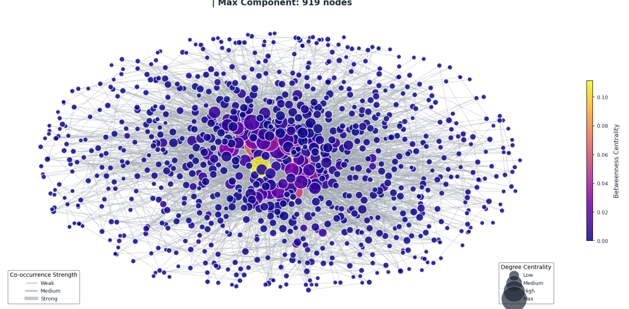
图4-14 阶段3（2020—2024年）IPC共现网络可视化
经过测算，阶段1网络的度中心度均值为0.032，中介中心度均值为0.018，接近中心度均值为0.165。以此为基础设置筛选阈值，识别出处于网络边缘但具备潜在扩散能力的候选技术节点。该类节点的接近中心度表现突出（大于0.18），但度中心度与中介中心度显著低于均值，呈现出高新颖性、低影响力特征。
观察此类节点在阶段2和阶段3的演变路径发现，B25J-011（机器人机械手控制技术）的地位实现跃迁：其在阶段1的度中心度仅为0.0405，中介中心度为0，处于网络边缘；阶段2时度中心度升至0.0832，中介中心度达0.0599，均已超过同期网络均值；阶段3其度中心度进一步提升至0.1462，中介中心度维持在0.0648的高位，并与115个IPC节点形成共现关系，已渗透至建筑构件生产、施工安装、质量检测等方面。
B33Y-070（3D打印建筑专用技术）的演进路径同样具有代表性：阶段1尚未形成独立节点，阶段2即达到0.1257的度中心度和0.0349的中介中心度；阶段3度中心度为0.0951，中介中心度升至0.0532，显著高于当期均值0.019，并与B28B（混凝土制品）等38个核心技术节点呈强共现关系，表明增材制造技术已由前期探索进入规模化产业应用阶段。
G06F-030（工程设计三维数据建模与仿真）在阶段1尚未显性化，阶段2度中心度为0.0967，阶段3激增至0.1943，中介中心度同步攀升至0.0745，并与G06N（AI算法）等节点共同构成智能设计子网络的核心。G06N-003（深度学习建筑结构优化算法）在阶段2的度中心度仅为0.0232，阶段3则猛增至0.1166，中介中心度达0.0237，其与B25J（机器人）等领域的跨技术融合，标志着AI驱动的智能决策正突破传统经验设计模式。
在传感监测技术中，G01B-011（建筑空间三维激光扫描测量）在阶段1接近中心度为0.1568，但度中心度仅为0.027，表现为典型的高新颖性边缘技术；阶段3其度中心度跃升至0.0746，中介中心度达0.0195，与B28B（混凝土成型）等技术形成“测量‑加工‑控制”闭环融合，成为实现建造精度毫米级控制的关键使能技术。G01S-017（建筑场景激光雷达定位）演化轨迹类似，阶段3度中心度为0.0429，与B62D（自动驾驶运输车）等节点的共现频率显著增加，支撑了无人化施工现场时空基准体系的构建。
基于上述跃迁规律与动态网络中技术融合强度预测，除上述分析节点之外，未来3-5年内可能发生显著地位跃迁的IPC分类号还包括：
B28C-007（混凝土智能化搅拌与配送控制）：当前在阶段3中度中心度为0.0164，处于门槛值边缘，但与B33Y（3D打印）、G05D（智能控制）、H04W（物联网）的共现强度快速增长。随着现场浇筑与预制装配混合建造模式普及，该节点有望突破现有阈值，成为连接材料供应与现场施工的枢纽节点。
G06Q-050（建造过程数字化管理平台）：阶段3中度中心度达0.1524，中介中心度0.0407，已接近核心圈层。其涵盖BIM协同、供应链优化、能源管理等子节点，与E04G（施工管理）、B25J（机器人调度）、G06F（云计算）的跨层融合持续深化。
B66C-023（智能塔吊与吊装机器人）：阶段3度中心度0.0583，中介中心度0.0259，较阶段2增长显著。其与G01S（空间避障）、G05D（自主导航）、H04W（通信调度）的技术融合尚处早期，但随高空无人化作业需求激增，将成为施工现场垂直运输体系的控制中枢。
C08L-097（生物质纤维增强可降解建材）：作为绿色建造新兴材料代表，阶段3度中心度仅0.0061，但接近中心度达0.2716，显示其技术新颖性极高。在“双碳”目标驱动下，该节点与C04B（混凝土基材）、B29C（挤出成型）、E04C（结构构件）的共现关系正快速构建。
G16Y-010（建造物联网通用数据接口标准）：阶段3度中心度0.0245较低但连接G06F（数据处理）、H04L（通信协议）、G05B（设备控制）等异构节点，其技术占位具有标准必要专利特征。
E02D-033（地基智能监测与灾害预警）：阶段3度中心度0.0337，中介中心度0.0076，与G01V（地质探测）、G08B（安全告警）、G06N（预测性分析）的融合处于加速期。城市地下空间开发深化将推动该节点从边缘走向核心。
上述结果进一步表明，智能建造领域的关键技术持续涌现，并呈现集群化发展特征。为弥补仅依靠IPC分类号识别技术的不足，本研究进一步将产业层面筛选出的关键技术节点映射至阶段2和阶段3的具体专利数据。具体而言，逐一提取具有跃迁潜力的IPC分类号所对应的专利，并借助专利标题和摘要进一步挖掘、解读相关关键技术的主题内容与分类，共涉及专利926件。

3.3 BERTopic主题分析
采用BERTopic主题模型对这些专利的标题与摘要进行文本聚类分析，以识别和提取技术主题。数据处理与模型运算均通过Python编程实现。
为实现对智能建造领域技术主题的精准识别，首先进行了增强版的数据加载与预处理，模型构建采用scientific_bertopic_model函数进行优化，提升了传统BERTopic模型在专业领域的主题区分能力。采用轮廓系数与Calinski-Harabasz指数两项指标评估模型性能。结果表明，优化后的BERTopic模型轮廓系数为0.682，Calinski-Harabasz指数为2896.3，均显著优于默认参数模型（轮廓系数0.415，Calinski-Harabasz指数1245.7），验证了参数优化的有效性。
同时，在对聚类结果进行解读时，剔除了“步骤”“通过”“能够”等智能建造领域及文本描述中的通用词汇，提取出如表4-16所示的九大技术主题。各主题分布特征与国家智能建造发展政策高度吻合，与《“十四五”建筑业发展规划》等政策文件中的重点任务方向基本一致。
表4-16 智能建造领域关键技术9大主题
主题序号 | 主题内容和特征词汇 | 典型核心技术
Topic 1 | 多专业协同平台：BIM、协同、平台、专业、综合 | 大型公共建筑BIM协同平台
Topic 2 | 参数化与生成式设计：参数化、优化、算法、设计、约束 | 复杂建筑形态参数化设计
Topic 3 | 机器人集群协同：机器人、机构、驱动、移动、协同 | 建筑幕墙安装机器人集群
Topic 4 | 施工全过程数字孪生：监测、控制、调节、固定 | 盾构机施工数字化监控系统
Topic 5 | 智能规范审查：信息、数据、审查、图像、目标 | 建筑施工图智能审查系统
Topic 6 | 建筑工程大模型技术：大模型、机器学习、规划、平面 | 工艺规划辅助大模型技术
Topic 7 | 装配式建筑技术：预制、构件、安装、标准化、生产 | 钢结构装配式建筑技术
Topic 8 | 建筑规模增材制造：打印、混凝土、材料、结构、成型 | 混凝土3D打印建筑技术
Topic 9 | 模块化与可重构设计：模块、重构、混合、分析 | 模块化应急避难所技术

主题1“多专业协同平台”以BIM为底层支撑，集成多专业、多主体的工程全流程数据。通过构建统一的业务联动机制，旨在消除专业间的信息孤岛，实现工程数据的横向整合与业务协同。
主题2“参数化与生成式设计”包括参数化、优化与算法。通过逻辑规则与几何参数的关联，使设计流程从依赖人工经验转向由数据模型驱动，支持基于预设目标的方案自动生成与性能比对。
主题3“机器人集群协同”聚焦机器人机构设计、驱动控制及集群作业。其技术演进方向为施工装备的自动化升级，通过多台自动化设备的协同作业，执行预设的施工任务。
主题4“施工全过程数字孪生”涵盖监测、控制与调节。利用传感器数据与物理模型映射，构建施工现场的数字镜像，实现对施工进度、精度及物理状态的实时同步监控。
主题5“智能规范审查”将文本形式的规范条文转化为机器可识别的逻辑规则，实现相关规范的自动比对与审查，替代传统人工核对模式。
主题6“建筑工程大模型技术”围绕大模型、机器学习与规划。通过对行业专业数据集进行深度学习训练，构建建筑领域的垂直语言或多模态模型，在工程各阶段提供知识检索、方案辅助及决策支持。
主题7“装配式建筑技术”涉及预制构件、工厂制造及现场安装。通过将现场作业转移至工厂环境，减少施工现场的湿作业量与建筑垃圾产出，是实现建筑产业碳减排及产业融合的载体。
主题8“建筑规模增材制造”特征词汇包括打印、混凝土及高性能材料。通过材料的逐层堆积实现构件成型，无需模具即可完成定制化几何形态的生产，属于建造工艺创新。
主题9“模块化与可重构设计”重点关注标准模块、逻辑重构与混合构造，具备快速组装与拆卸重复利用的特征，主要应用于应急救援、临时设施及需要频繁变动功能的建筑场景。
为揭示智能建造领域技术主题间的关联强度与聚类特征，本研究构建了主题—技术关键词关联热力图（以颜色和数值量化关联强度）及主题层次聚类图（基于主题词分布的余弦距离）。如图4-15所示，纵向维度为9个技术主题，横向维度为18项核心技术，采用TF-IDF加权值（范围为0～1）量化关联紧密程度，数值越接近1，表示融合度越高。
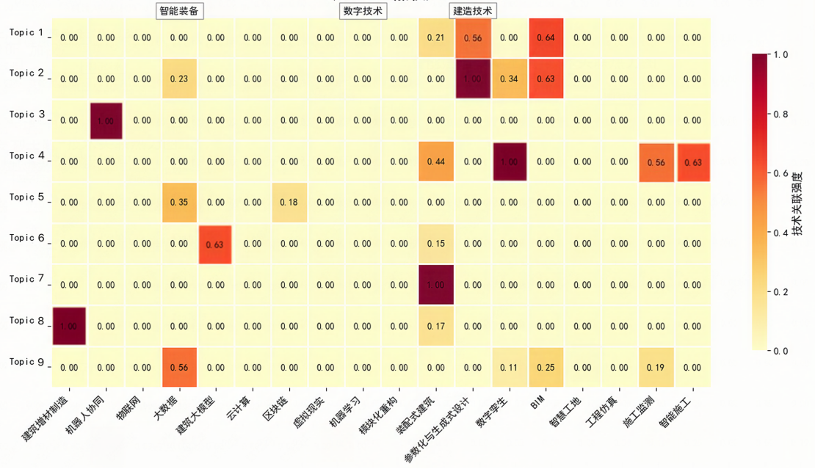
图4-15 智能建造专利主题-技术关联热力图
结合主题定义与热力图特征可见，各核心技术主题均呈现明确的技术聚焦。主题2（参数化与生成式设计）与对应技术的关联值达1.00，且与数字孪生（0.34）、BIM（0.63）存在较强关联，印证其以参数化技术为核心、融合相关技术优化设计的特征；主题7（装配式建筑技术）与对应技术的关联值亦为1.00，符合其应用趋势；主题4（施工全过程数字孪生）与智能施工（0.63）、施工监测（0.56）形成强关联集群，凸显其在施工全流程中的集成应用特征。此外，大模型、区块链、虚拟现实等技术的整体关联值较低，多数为0.00，表明其应用仍处于探索阶段，未来有望进一步强化与支撑技术的关联，形成新的技术集群。
依据量化特征与结构关系，解析智能建造技术体系的内在关联规律与发展特征。如图4-16所示，根据聚类树分支合并顺序及距离阈值（以1.2作为紧密关联集群的边界），9个技术主题可划分为三类核心关联单元：
其一为“设计‑审查协同集群”，包含主题2（参数化与生成式设计）、主题9（模块化与可重构设计）、主题5（智能规范审查技术）。集群内合并距离均小于1.2，语义关联紧密。其中主题2与主题5合并距离为0.9，聚焦设计环节的智能化创新；主题9以1.15的距离与二者形成的子集群合并，共同构建“智能设计‑模块化重构‑合规审查”技术链，符合“设计环节一体化”的发展要求。
其二为“施工‑大模型融合集群”，涵盖主题6（大模型规划设计技术）、主题3（机器人集群协同技术）、主题4（施工全过程数字孪生技术）、主题7（装配式建筑技术）。该集群合并距离集中于1.0‑1.4，其合并顺序为主题7与主题4（1.1）→ 与主题6（1.25）→ 与主题3（1.3），形成“大模型规划‑机器人执行‑数字孪生管控”的施工智能化体系，数字孪生技术为技术落地提供了全流程可视化管控支撑。
其三为“独立技术主题”，包括主题1（多专业协同平台）与主题8（建筑规模增材制造）。二者的合并距离测算值均大于1.2，在聚类分析中未进入紧密集群。可能的原因在于，主题1功能定位于构建覆盖工程全流程的跨专业协同体系，应用范畴横跨设计与施工等多个环节，并非专门聚焦“设计—审查协同集群”的设计环节。主题8则侧重于材料制造工艺的底层创新，导致其在技术路径上呈现出较强的独立性。
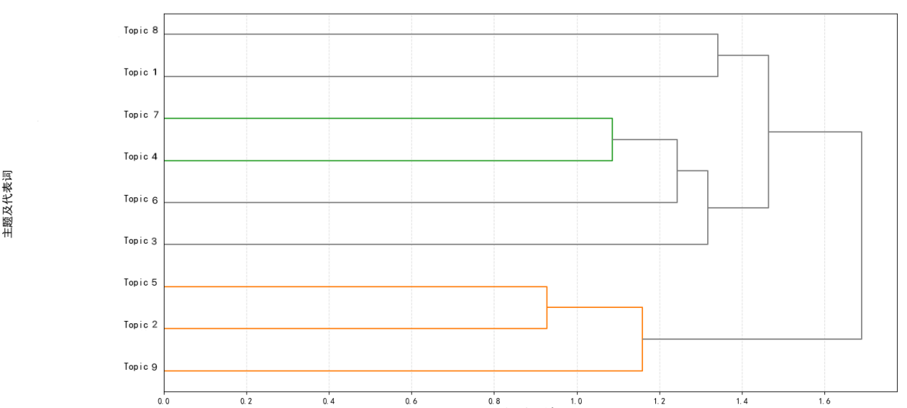
图4-16 智能建造专利主题层次聚类图
层次聚类图显示出智能建造领域两大技术发展规律。其一为技术集群的“功能闭环性”：设计-审查集群形成了“生成-重构-审查”闭环，施工—大模型集群构建了“规划-执行-管控”闭环。这表明技术已从单点创新转向全流程协同。其二为新兴技术的“依附性成长”：建筑大模型并非独立发展，而是通过与成熟的施工机器人技术深度融合实现产业落地。这为新兴技术研发提供了参考路径，即通过与既有技术体系协同应用来降低落地门槛。
分析结果为智能建造的技术布局提供了指引。在设计-审查协同方面，产业应推动参数化设计、模块化重构与智能审查的集成，构建一站式智能设计平台以消除环节壁垒；在施工—大模型融合方面，需建立建筑大模型、数字孪生系统与施工机器人间的标准数据接口，实现施工指令从生成到执行的衔接。针对装配式建筑与建筑增材制造等主题，应在保障技术自主研发的同时，探索跨技术融合场景，如增材制造构件在装配式现场的集成应用，以拓展技术边界。
综上所述，该层次聚类图通过量化技术主题间的语义距离，揭示了领域内“集群化-链条化”的技术体系特征。通过识别各主题的结构位置与协同潜力，研究为智能建造领域的技术创新方向与资源优化布局提供了依据。

研究生签名
指导教师签名

2025年 6月 23日

